Присоединение БД к приложению. Разработка формы «Список услуг»

1. Работать будем в КОПИИ предыдущего проекта!
Выполним подключение базы данных к проекту:
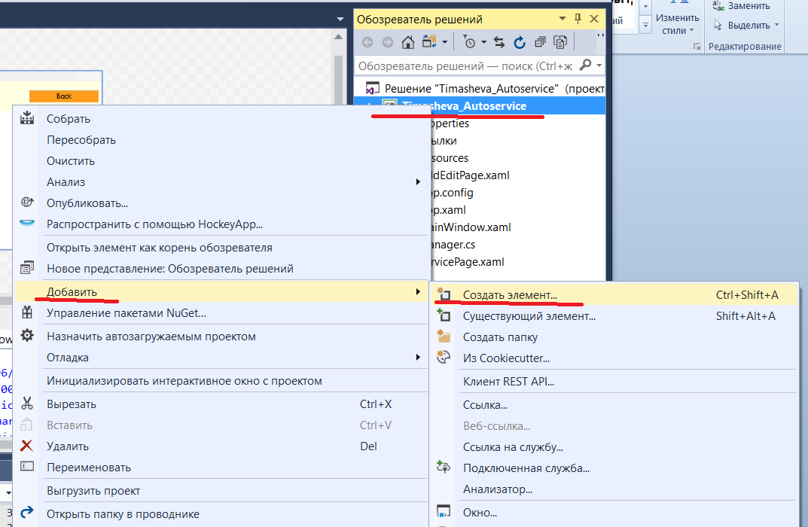

Выбрать Данные Модель ADO.Net , ввести название модели FamiliyaModel
2. Далее выбрать первый вариант.

3. Нажать кнопку «Создать соединение».

4. Выбрать MS SQL Server в качестве источника данных.

5. Ввести имя сервера (скопировать из Management Studio лучше),
Проверку подлинности Windows оставляем, и в пункте Подключение к базе данных выбираем из выпадающего списка название вашей БД Фамилия_Autoservice.

6. В открывшемся окне Мастера моделей оставляем имя соединения, которое предложено.

Далее оставляем наивысшую версию фреймворка:

7. В открывшемся окне выбираем объекты БД для включения в модель: все таблицы ЗА ИСКЛЮЧЕНИЕМ sysdiagrams.

Жмем Готово, ждем результат присоединения модели (достаточно долго…)
По итогу примерно такая картина:
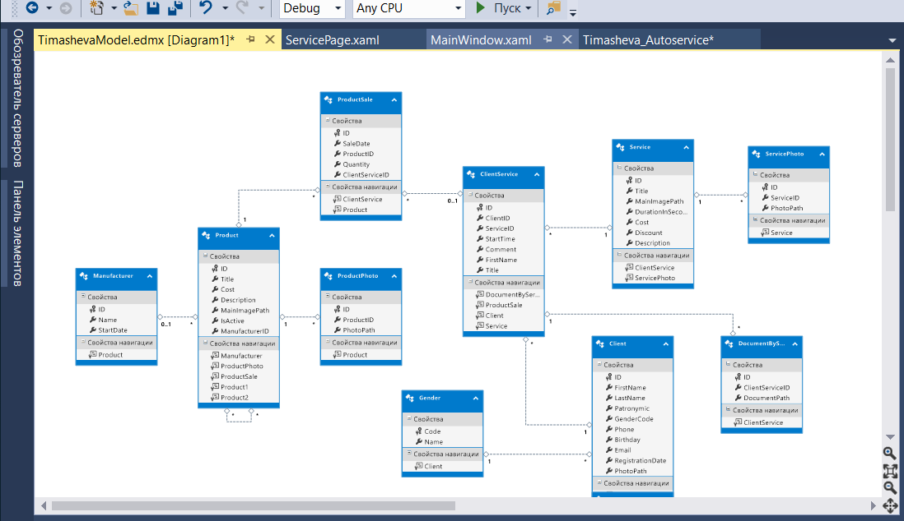

8. В Обозревателе решений откроем файл FamiliyaModel.Context.cs:
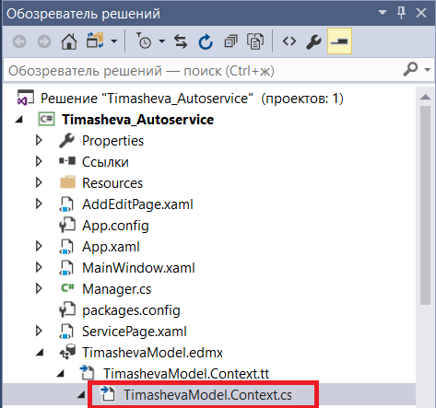

Добавляем строки кода для работы с моделью.
Ниже показано, куда нужно прописать эти строчки:
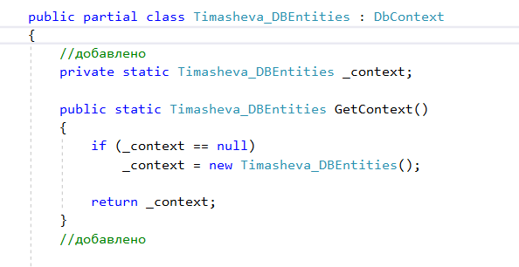
Обязательно выполните сохранение проекта сейчас.

9. База присоединена. Для отображения данных изменим страницу ServicePage.xaml (форма Список услуг).
В условии задачи имеется картинка с примерным расположением элементов на форме Список услуг:
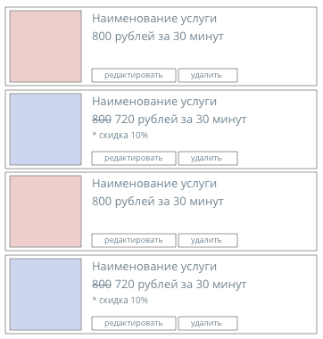
После анализа этой картинки предполагаем следующее разделение:
две колонки – одна для картинки, вторая для четырех строк – 1)Название услуги (поле Title), 2)Цена (Cost) и длительность услуги (Duration), 3)Скидка (Discount), 4) кнопки редактировать и удалить.
Для вывода информации о сервисах будем использовать элемент управления ListView. Для вывода информации о сервисе создается шаблон элемента в списке — то представление, которое должно отображаться для каждого элемента.
Для этого:
Выполним разметку (курсивом выделено, что надо скопировать к себе):
<Title="Услуги автосервиса" FontFamily="Tw Cen MT" >
<Grid>
<ListView Name="ServiceListView" >
<ListView.ItemTemplate>
<DataTemplate>
<Grid>
<Grid.ColumnDefinitions>
<ColumnDefinition></ColumnDefinition>
<ColumnDefinition></ColumnDefinition>
</Grid.ColumnDefinitions>
<Grid.RowDefinitions>
<RowDefinition Height="50"/>
<RowDefinition Height="*"/>
<RowDefinition Height="*"/>
<RowDefinition Height="*"/>
</Grid.RowDefinitions>
</Grid>
</DataTemplate>
</ListView.ItemTemplate>
</ListView>
</Grid>

10. В ресурсах есть изображение, которое можно использовать для вывода при отсутствии картинки у услуги (сервиса) – это service_logo.png, воспользуемся им далее в верстке.
Для этого добавляем изображение услуги (сервиса) в верстку, установив необходимые атрибуты, задаем объекты для привязки, а также изображение-заглушку, если изображения сервиса не будет:
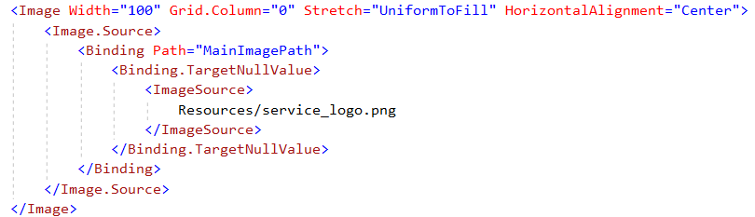

11. Добавим после рисунка текстовые поля:
для наименования, указав: перенос текста, выравнивание, большой шрифт; для стоимости, указав: большой шрифт, выравниваем по левому краю;
для длительности, указав: большой шрифт, выравниваем по правому краю; для скидки – средний шрифт, по левому.
Располагаются все эти текстовые блоки в Колонке 1, но в разных строках:

12. Теперь допишем в эти же текстовые блоки привязки (binding) для наименования (Title), стоимости (Cost), длительности (Duration) и скидки (Discount):

13. Загружаем коллекцию «список» в коде (F7):
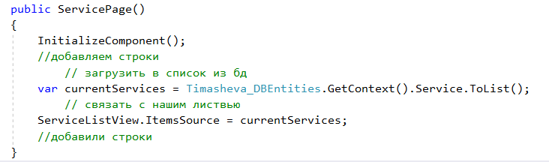

Запускаем приложение:
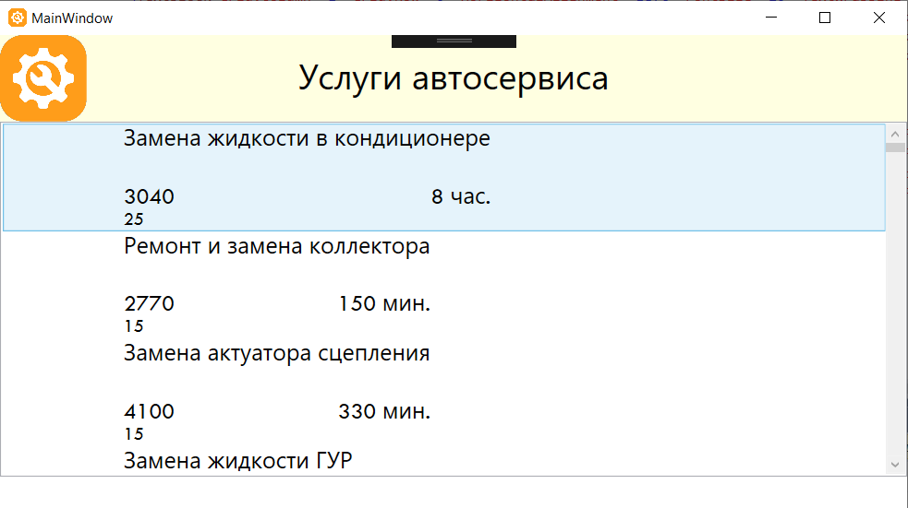
14. Поработаем над форматом отображения стоимости и скидки. Указываем им StringFormat формат:
<TextBlock Text="{Binding Cost, StringFormat={}{0:0} рублей за}" Grid.Column="1" Grid.Row="1" HorizontalAlignment="Left" FontSize="20"> </TextBlock>

<TextBlock Text="{Binding Discount, StringFormat=*скидка {0} % }" Opacity="{Binding Discount}" Margin="5" Grid.Column="1" Grid.Row="2" HorizontalAlignment="Left" FontSize="16"></TextBlock>

15. Разместим на 4 строке кнопки Редактировать и Удалить:
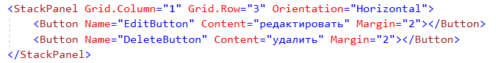

16. Запустим, проверим.

